Среднесрочный прогноз возникновения ЧС на январь 2024 года

Подготовлен на основе информации Краснодарского ЦГМС филиала ФГБУ "Северо-Кавказское УГМС", ФГБУ "СЦГМС ЧАМ", Кубанского БВУ, Государственного управления ветеринарии Краснодарского края, ФГБУН Федеральный исследовательский центр "Единая геофизическая служба Российской академии наук", ФГБУ "Гидроспецгеология" филиал "Южный региональный центр ГМСН", филиала ФГУ "Россельхозцентр" по Краснодарскому краю, Управления Федеральной службы по надзору в сфере защиты прав потребителей и благополучия человека по Краснодарскому краю

1. Обстановка.

1.1. Чрезвычайные ситуации.
За прошедший период 1 – 27 декабря 2023 г. на территории Краснодарского края зарегистрировано 2 чрезвычайные ситуации техногенного характера муниципального и локального уровня.

1. 5 декабря 2023 г. в МО Славянский район на автодороге «А-289»,
65 км, объездная г. Славянск-на-Кубани, произошло ДТП с участием маршрутного микроавтобуса «IVECO» и грузового автомобиля «MAN» (бензовоз). Место ДТП было обработано пенообразователем, возгорания не допущено. В результате ДТП погибло 3 человека, пострадало 14 человек, из них 1 ребенок (2012 г.р.).

2. 6 декабря 2023 г в МО Северский район на автодороге А-146 «Краснодар - Верхнебаканский», 52 км, в районе п. Ильский произошло ДТП с участием частного микроавтобуса «Mercedes-Benz Sprinter», 4 легковых и
3 грузовых автомобилей. В результате ДТП погибло 5 человек (все находились в микроавтобусе), пострадало 3 человека, детей нет.

1.2. Метеорологическая обстановка.
В течение прошедшего периода местами в крае прошли осадки в виде дождя, мокрого снега, снега, в отдельных районах сильные (НЯ), во второй половине периода очень сильные (ОЯ), отмечалась гроза. Временами отмечался гололедные явления (налипание мокрого снега, гололед). В течение всего периода местами в крае отмечался сильный ветер с максимальными порывами 15-24 м/с, на Черноморском побережье до 27 м/с. В отдельных районах наблюдался туман видимостью 50-500 м. Во второй половине периода местами устанавливался снежный покров с высотой снега 1-31 см.

20 декабря 2023 г. переувлажнение почвы, наблюдающееся местами в северных и центральных районах, распространилось в отдельные юго-западные и юго-восточные районы. Переувлажнение верхних слоев почвы вызвало замедление роста у вегетирующих посевов озимых культур, местами застой воды в пониженных формах рельефа и пожелтение листьев. Создаются условия для развития корневых гнилей. По состоянию на 27.12.2023 местами в северных, центральных, отдельных юго-западных и юго-восточных районах сохраняется переувлажнение верхних слоев почвы ОЯ.
23 декабря 2023 г.:
в МО г. Сочи, вследствие усиления ветра произошло падение
53 деревьев. В результате чего погиб 1 человек, перекрывалось движение на ФАД А-147, 134 км в районе пос. Головинка. Повреждена кровля
5 многоквартирных, 2 частных домов, 1 Дома культуры. Произошло нарушение энергоснабжение населения (11 800 человек);
в МО Славянский район, вследствие выпадения осадков поступило
40 обращений о подтоплении придомовых территорий в г. Славянск-на-Кубани.

По данным оповещений к штормовым предупреждениям Краснодарского ЦГМС филиала ФГБУ "Северо-Кавказское УГМС:
17 декабря 2023 г. по данным М Белореченск (МО Белореченский район) в период с 17-52 16.12.2023 до 05-25 17.12.2023 наблюдался очень сильный снег, количество осадков составило 21 мм (ОЯ).
19 декабря 2023 г. по данным ГМБ Туапсе (МО Туапсинский район) в период с 09-30 часов 18.12.2023 до 12-05 часов 19.12.2023 наблюдался продолжительный сильный дождь, количество осадков составило 100 мм (ОЯ). Всего за период 09.30 часов 18.12.2023 до 14.30 часов 19.12.2023 выпало 107 мм.
23 декабря 2023 г.:
в горной зоне г. Сочи по данным АМС ГК-1500 в период с 09.10 до 12.10 отмечен очень сильный снег, количество осадков 21,9 мм;
по данным АМС Горная Карусель-1500 в период 09.10 до 16.00 наблюдался сильный снег, количество осадков составило 28,9 мм. Ущерба нет.
24 декабря 2023 г.:
по данным АМС Горная Карусель-1500 в период 17.00 23.12 до 04.30 наблюдался очень сильный снег. Количество составило 20,1 мм.

1.3. Гидрологическая обстановка.
В течение прошедшего периода, в связи с отмечавшимися осадками, местами сильными и очень сильными, местами на реках юго-западной, юго-восточной территории края и на реках Черноморского побережья наблюдались подъемы уровней воды, во второй половине периода в отдельных районах с достижением неблагоприятных отметок и опасных отметок. Во второй половине декабря в порту г. Туапсе отмечался сильный тягун; в связи с увеличением сбросного расхода из Краснодарского водохранилища, в нижнем течении реки Кубань отмечались подъемы уровня воды без достижения неблагоприятных отметок.
Временами в связи с усилением ветра на побережье Азовского моря наблюдались сгонные-нагонные явления, без достижения неблагоприятных отметок.

По данным оповещений Краснодарского ЦГМС филиала ФГБУ "Северо-Кавказское УГМС" к штормовому предупреждению:
24 декабря 2023 г. по данным ГМБ Туапсе в порту Туапсе в 07.40 наблюдался сильный тягун (ОЯ).

По данным региональной автоматизированной системы оперативного контроля и мониторинга паводковой ситуации:
За период 1 – 27 декабря 2023 г. отмечалось 32 случая подъемов уровня воды в реках с достижением неблагоприятной отметки и 8 случаев достижения уровнями воды в реках опасной отметки.

Наполнение водохранилищ от полных объемов в процентном отношении на 28 декабря 2023 г. составило: Краснодарское – 55,44 %, Шапсугское – 32,57%, Крюковское – 23,25 %, Варнавинское – 34,94 %.

Уровень воды в Краснодарском водохранилище весь декабрь был ниже НПУ. Среднемесячный приток воды в Краснодарское водохранилище в декабре был выше нормы и составил 495 м³/с (норма 311 м³/с). Максимальный приток воды в водохранилище наблюдался 26 декабря 2023 г. и составлял
1298 м³/с. Среднемесячный сброс из Краснодарского водохранилища в течение ноября был выше нормы и составлял 289 м³/с (норма 243 м³/с).

1.4. Геологическая обстановка.

За период 1 – 27 декабря 2023 г. на территории края отмечался 1 случай активизации экзогенных процессов.
26 декабря 2023 г. в МО г. Сочи, Лазаревский район, произошел сход грязевой массы, объемом 500 м³ с выходом на полотно железной дороги между ст. Дагомыс и ст. Мамайка (1956 км, пикеты 7-9, (73 км, ул. Ландышевая, б/н). Движение поездов осуществлялось по нечетному пути, задержки поездов нет. Силами РЖД осуществлялась расчистка железнодорожного полотна, привлечен аварийно-восстановительный поезд. По состоянию на 06.00 27.12.2023 расчистка железнодорожного полотна была завершена, движение поездов осуществляется в штатном режиме.

1.5. Сейсмическая обстановка.
За прошедший период 1 – 27 декабря 2023 г. на территории края сейсмособытий не отмечалось.

1.6. Лавиноопасность.
За прошедший период 1 – 27 декабря 2023 г. в горной части
МО г. Сочи отмечался сход 53 снежных лавин, из них: 18 самопроизвольных лавин общим объемом 22130 м³ и 35 принудительно спущенных лавин.

1.7. Техногенная обстановка.
За прошедший период 1 – 27 декабря 2023 г. отмечались: поступления анонимных сообщений об угрозе минирования объектов массового пребывания людей, аварийные отключения холодного водоснабжения, в МО г. Сочи взрыв газовоздушной смеси в многоквартирном доме.
1.7.1. Обстановка по пожарам: за прошедший период 1 – 27 декабря 2023 г. в крае произошло 376 пожаров, в результате которых пострадало
34 человека, погибло 17 человек.
1.7.2. ДТП: за прошедший период 1 – 27 декабря 2023 г. на автомобильных дорогах края произошло 437 ДТП, в результате которых пострадало 594 человека, в том числе 4 ребенка. Погибло 63 человека, в том числе 1 ребенок.

1.8. ВОП: за период 1 – 27 декабря 2023 г. на территории края было зарегистрировано 8 случаев обнаружения взрывоопасных предметов времен ВОВ в МО: Калининский район (1 случай), Крымский район (2 случая), Темрюкский район (3 случая), Усть-Лабинский район (1 случай),
г. Горячий Ключ (1 случай).
3 декабря 2023 г. в МО Темрюкский район, в ст. Старотитаровская, ул. Верхняя, 117, мужчина принес предмет времен ВОВ во двор домовладения и пытался вскрыть его пока не произошел взрыв. В результате взрыва строения не пострадали, погибших нет, пострадал мужчина 1982 г.р., который был доставлен в ЦРБ г. Темрюк.

1.9. Радиационная, химическая и бактериологическая обстановка: в норме.

1.10. Биолого-социальная обстановка:

9 декабря 2023 г. в МО г. Краснодар ул. Воронежская, 48, кв. 21, произошло отравление (предположительно бытовым газом), 2-х девочек 2015 г.р., и 2018 г.р. Дети были доставлены в Детскую краевую клиническую больницу, в тяжелом состоянии. 11.12.2023 после улучшения состояния переведены в общее отделение.

1.10.1. Эпидемиологическая обстановка: в норме.

1.10.2. Эпизоотическая обстановка:
1.10.3. Фитосанитарная обстановка: в норме.

1.11. Происшествия на водных объектах: за период 1 – 27 декабря
2023 г. на водных объектах края утонуло 3 человека.
23 декабря 2023 г. в МО г. Сочи в Центральном районе, по ул. Виноградная, 33, пляж «Светлячок», пожилая пара пошла купаться в Черном море и стали тонуть, очевидцы вытащили мужчину из воды и передали сотрудникам БСМП, женщину обнаружить не удалось, начаты ПСР. По состоянию на 27.12.2023 женщина не найдена, активная фаза поиска завершена.

1.12. Сведения по термическим аномалиям и природным пожарам: за прошедший период 1 – 27 декабря 2023 г. в МО Туапсинский район был зарегистрирован лесной пожар на площади 6 га; отмечалось 2 случая загорания сухой растительности в МО: Лабинский район (1 случай), Туапсинский район (1 случай), на общей площади 0,049 га.

1.13. Иные происшествия:

13 декабря 2023 г. в МО Мостовский район, х. Красный Гай, подросток 2007 г.р. ушёл из дома в неизвестном направлении. В результате проведения поисково-спасательных работ 17.12.2023 подросток был обнаружен, состояние здоровья удовлетворительное.
1.14. Функционирование транспортной инфраструктуры (по состоянию на 28 декабря 2023 г.):
Воздушное сообщение:
в 3 аэропортах (МО г. Краснодар, г. Анапа и г. Геленджик) приостановлено воздушное сообщение;
аэропорт МО г. Сочи функционирует в штатном режиме.
Морское сообщение:
в МО г. Анапа введен запрет на движение судов в акватории Черного моря.
Автомобильное сообщение:
МО Апшеронский район, региональная автодорога г. Майкоп – г. Туапсе, 58, 59 км, произошло разрушение откоса земляного полотна, обочины и асфальтобетонного покрытия проезжей части. Движение транспорта осуществляется по обочине автомобильной дороги.
Керченский транспортный переход:
Паромное сообщение функционирует в штатном режиме (работа паромной переправы будет приостанавливаться с 21.00 до 05.00, ежедневно до особого распоряжения).

2. Оправдываемость
Оправдываемость ежедневных прогнозов возникновения чрезвычайных ситуаций и предупреждений об угрозе ЧС (экстренных) по состоянию на 28 декабря 2023 г. составила – 95,2 %.

3. Прогноз природных явлений на январь 2024 года.

Ориентировочный прогноз погоды по Краснодарскому краю
на Январь 2024 года.

1-10.01 – большую часть периода по краю пройдут осадки в виде дождя и мокрого снега, местами сильные, налипание мокрого снега, гололёд, туман. Преобладающий ветер западный 5-10 м/с, при прохождении фронтальных разделов местами порывы до 15-20 м/с. Температура воздуха в первой половине периода ночью +2…+7°С, днём +5…+10°С, местами по южной половине края до +13..+15°С; во второй половине периода ночью до +2…-3°С, местами при прояснении до -5…-10°С; днём +2…+7°С, местами до -2…+3°С. На Черноморском побережье температура воздуха в первой половине периода ночью +5…+10°С, днём +11…+16°С; во второй половине ночью -2…+3°С, днем +2…+7°С, по югу побережья до +10°С.

11-20.01 – в отдельные дни осадки в виде дождя, мокрого снега, снега, возможен гололед, налипание мокрого снега, местами в отдельные дни сильные, туман. Ветер слабый до умеренного. Температура воздуха ночью +2…-3°С, по предгорным и горным районам до -5…-7°С; днем +1…+6°С. На Черноморском побережье ночью +2…+7°С, днем +7…+12°С.

21-31.01 – в отдельные дни осадки, туман, гололед, налипание мокрого снега. Ветер слабый до умеренного. Температура воздуха ночью 0…-5°С; днем +2…+7°С. На Черноморском побережье ночью +1…+6°, днем +5…+10°.

По данным вероятностного прогноза температурного режима в России на отопительный период 2024 года Гидрометцентра России: на территории Краснодарского края среднемесячная температура воздуха в январе ожидается выше климатической нормы, месячная сумма осадков в январе ожидается больше климатической нормы.

3.2. Гидрологический прогноз: среднемесячный приток в январе 2024 г в Краснодарское водохранилище ожидается выше нормы и составит 310-390 м³/с (норма 262 м³/с), среднемесячный сток по ГП Армавир в январе ожидается выше нормы и составит 45-55 м³/с (норма 43,8 м³/с).
3.3. Прогноз опасных геологических явлений: в случае сильных продолжительных осадков и насыщения грунта влагой в январе возможна активизация экзогенных процессов на территории муниципальных образований: Абинский, Апшеронский, Белореченский, Крымский, Курганинский, Лабинский, Мостовский, Новокубанский, Отрадненский, Северский, Славянский, Темрюкский, Туапсинский, Успенский районы и гг. Анапа, Геленджик, Горячий Ключ, Новороссийск, Сочи.
3.4. Прогноз сейсмической активности: в январе возможна сейсмическая активность на территории муниципальных образований: Апшеронский, Белореченский, Выселковский, Ейский, Крымский, Курганинский, Новокубанский, Отрадненский, Приморско-Ахтарский, Северский, Староминский, Темрюкский, Тихорецкий, Туапсинский, Успенский, Щербиновский районы и гг. Армавир, Анапа, Геленджик, Горячий Ключ, Новороссийск, Сочи.
3.5. Изменений радиационной, химической и бактериологической обстановки в январе не ожидается.

4. Прогноз чрезвычайных ситуаций.
В январе за период с 1998 по 2023 год было отмечено 1484 ЧС и происшествий, из них 732 техногенного характера, 636 – природного и
116 биолого-социального (рисунок 1).

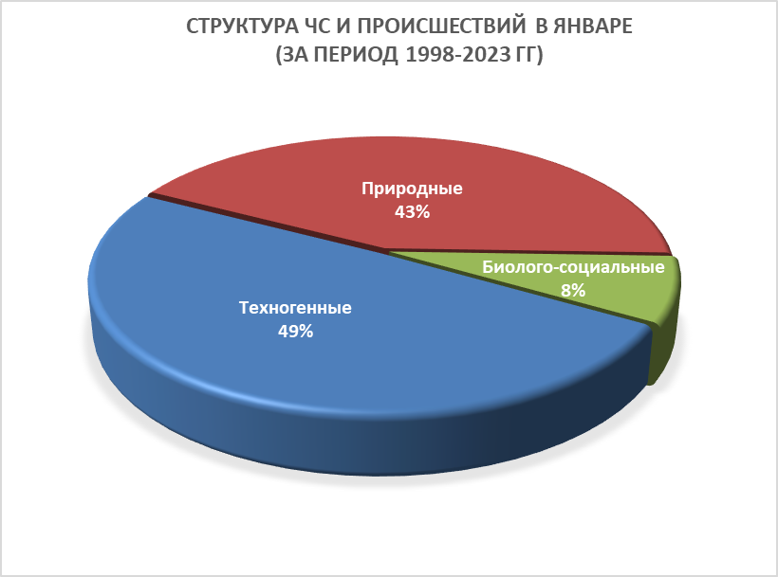

Рисунок 1. Структура ЧС и происшествий в январе (период 1998-2023 гг.).

4.1. Основными источниками чрезвычайных ситуаций и происшествий природного характера (по среднемноголетним данным) на территории края в январе являются: снежные лавины, паводки, сильный мороз, сильный снег, налипание мокрого снега и гололед. Ежегодно отмечаются ЧС и происшествия, произошедшие в результате активизации экзогенных процессов, сильного ветра, подтопления территорий грунтовыми водами, затопления талыми водами при наложении выпадения сильных осадков (рисунок 2).

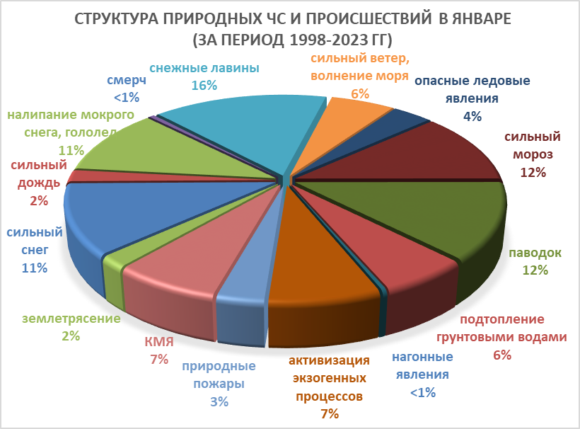

Рисунок 2. Структура природных ЧС и происшествий в январе (за период 1998-2023 гг.).
Максимальное количество опасных природных явлений в январе зарегистрировано на территории муниципальных образований: Северский, Туапсинский районы и г. Сочи.
В январе наибольшую угрозу представляет сход снежных лавин (МО г. Сочи). В результате прогнозируются чрезвычайные ситуации и происшествия, связанные с травматизмом и гибелью людей; обрывом воздушных линий связи и электропередач; перекрытием автомобильных дорог, железнодорожных путей, тоннелей.
Во всех районах края возможны чрезвычайные ситуации и происшествия, возникающие вследствие налипания мокрого снега, гололеда, которые могут привести к массовым обрывам воздушных линий связи и электропередач, выходом из строя объектов жизнеобеспечения.
При выпадении сильных осадков и положительной температуре воздуха, в январе не исключены снего-дождевые паводки на реках, преимущественно на территории муниципальных образований: Абинский, Апшеронский, Белореченский, Крымский, Северский, Туапсинский районы и гг. Горячий Ключ, Геленджик, Сочи. На всей территории Краснодарского края в случае выпадения обильных осадков и выхода на поверхность грунтовых вод возможны подтопления пониженных участков местности, не имеющих естественного стока.
В январе при установлении длительного периода с отрицательными температурами воздуха, в дневные и ночные часы, на р. Кубань возможны заторно-зажорные явления, наличие которых могут вызвать подъемы уровней воды.
На территории муниципальных образований: Отрадненский, Темрюкский, Успенский районы и гг. Анапа, Армавир существует вероятность возникновения чрезвычайных ситуаций, связанных с прекращением подачи воды населению из-за возможного перекрытия шугой открытых водозаборов на реках Кубань и Уруп.
В период сильных морозов в устьях рек Кубань (МО Темрюкский район) и Протока (МО Славянский район) на мелководье в баровой части образуются опасные валы ледовых торосов. В случае резкого потепления, начала ледохода и при увеличенных расходах воды в реке Кубань валы торосов создают угрозу возникновения заторов, и как следствие, затопления и подтопления территорий.
При активизации экзогенных процессов на территории муниципальных образований: Абинский, Апшеронский, Белореченский, Крымский, Курганинский, Лабинский, Мостовский, Новокубанский, Отрадненский, Северский, Славянский, Темрюкский, Туапсинский, Успенский районы и гг. Анапа, Геленджик, Горячий Ключ, Новороссийск, Сочи прогнозируется возникновение чрезвычайных ситуаций и происшествий, связанных с: повреждением и перекрытием автомобильных и железных дорог; повреждением опор воздушных линий связи и электропередач, мостов, газо-, водо-, нефтепроводов; разрушением жилых домов, строений, возможным травматизмом и гибелью людей, нарушением функционирования объектов жизнеобеспечения.
В январе сильные снегопады отмечаются преимущественно в предгорных, горных и северных районах края, в связи с чем существует вероятность возникновения чрезвычайных ситуаций и происшествий, связанных с: травматизмом среди населения, снежными заносами и заторами на автомобильных дорогах, увеличением количества ДТП, разрушением крыш строений.
При отсутствии снежного покрова, сильные морозы повсеместно представляют угрозу агропромышленному комплексу и объектам ЖКХ.
В результате сильного ветра местами в крае прогнозируется возникновение чрезвычайных ситуаций и происшествий, связанных с повреждением построек, обрывом воздушных линий связи и электропередач; повреждением транспорта, увечьями и гибелью людей, выходом из строя объектов жизнеобеспечения. При ветре более 30 м/с, которые возникают преимущественно на Черноморском побережье от Анапы до Туапсе отмечается сильное волнение (5 баллов и более), вследствие чего возможны аварии и гибель морского транспорта, а в период низких температур – быстрое обледенение судов.
При установлении длительного периода сухой погоды во всех муниципальных образованиях края возможно возникновение природных пожаров, связанных с несоблюдением требований пожарной безопасности.
В январе возможна сейсмическая активность на территории муниципальных образований: Абинский, Апшеронский, Белореченский, Выселковский, Гулькевичский, Ейский, Кавказский, Крымский, Курганинский, Мостовский, Новокубанский, Отрадненский, Приморско-Ахтарский, Северский, Славянский, Староминский, Темрюкский, Тихорецкий, Туапсинский, Успенский, Щербиновский районы и гг. Армавир, Анапа, Геленджик, Горячий Ключ, Новороссийск, Сочи.
4.2. Основными источниками чрезвычайных ситуаций и происшествий техногенного характера в январе являются крупные пожары, случаи обнаружения ВОП времен ВОВ, крупные ДТП, аварии на объектах энергетики (рисунок 3).
При резких понижениях температуры воздуха ожидается увеличение количества бытовых пожаров из-за использования неисправных электронагревательных приборов, неосторожного обращения с огнем, нарушения правил пожарной безопасности, а также взрывов бытового газа.
В период январских праздников возможно увеличение количества пожаров и получение травм и ожогов у людей при использовании пиротехнических средств, в отдельных случаях с летальным исходом.
В период низких температур воздуха из-за изношенности оборудования и увеличения мощностных нагрузок ожидается увеличение аварий на объектах энергетики и жилищно-коммунального хозяйства.
В январе с ухудшением погодных условий (сильные осадки, гололед, туман, метель) возможно увеличение чрезвычайных ситуаций и происшествий, связанных с крупными ДТП.

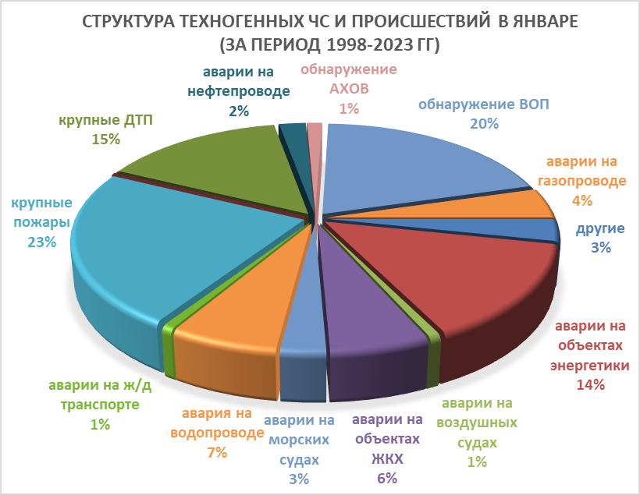

Рисунок 3. Структура техногенных ЧС и происшествий в январе (за период 1998-2023 гг.).

Возможны аварии на железнодорожном, морском и воздушном транспорте.
Возможны террористические акты и случаи проявления экстремизма на всей территории Краснодарского края.

4.3. Основными источниками чрезвычайных ситуаций и происшествий биолого-социального характера в январе являются: отравление людей угарным газом, происшествия на водных объектах (утонувшие) (рисунок 4).
Отравление людей угарным газом, в отдельных случаях с летальным исходом случается из-за неисправности печного оборудования или нарушение техники безопасности при его использовании.
Преимущественно в северных районах края возможны несчастные случаи, обусловленные выходом людей и техники на тонкий лед водных объектов и их возможным проваливанием. На Азовском побережье на территории муниципальных образований: Ейский, Славянский, Приморско-Ахтарский, Темрюкский, Щербиновский районы возможны несчастные случаи, связанные с отрывом прибрежного льда и выносом людей и техники в открытое море.
В связи со сложными погодными условиями в горах (сильный снег, гололед, низкая температура воздуха, лавиноопасность, активизация экзогенных процессов) существует вероятность несчастных случаев с туристическими группами и людьми, находящимися в горах.

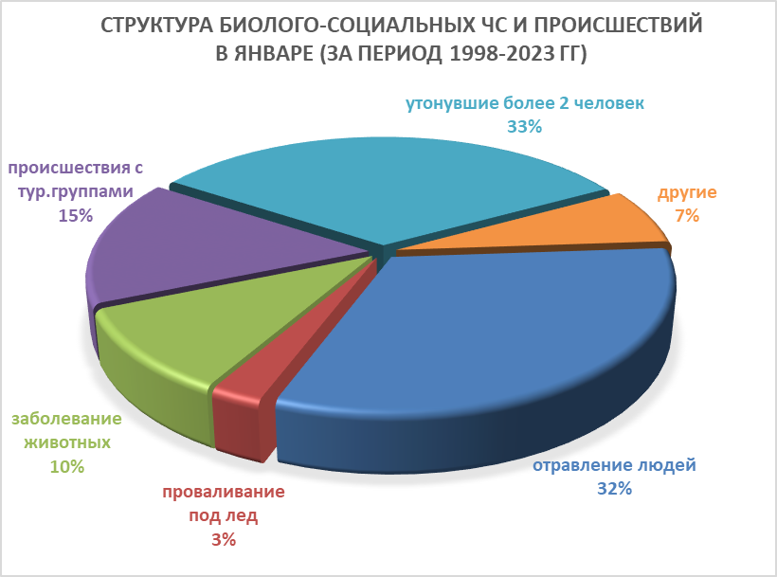

Рисунок 4. Структура биолого-социальных ЧС и происшествий в январе
(за период 1998-2023 гг.).

Ожидается увеличение случаев заболевания населения ОРВИ, ОРЗ.
На территории края существует вероятность возникновения очагов заболевания африканской чумой свиней.

Данные прогнозирования ЧС будут уточняться в ежедневных, еженедельных прогнозах и предупреждениях об угрозе ЧС (экстренных).

Руководитель, начальник центра п/п А.В. Жданов

Махлин Денис Арнольдович
+7-861-251-65-39

